**DOSSIER DOCUMENTAIRE CHAPITRE 1 TES**

**Document 1**

Le PIB correspond aux revenus primaires *versés* par les unités résidentes. Pour passer du PIB au RNB, il suffit de retirer tous les revenus primaires versés à des non-résidents et d’ajouter tous les revenus primaires reçus de ceux-ci. On obtient alors le RNB (revenu national brut. Autrement dit, le PIB est la somme des revenus primaires *versés par* les unités résidentes et le RNB est le total de ceux qui sont *reçus par* celles-ci. Le RNB est donc égal au PIB moins la rémunération des salariés, les revenus de la propriété et les impôts sur la production (nets de subventions) versés au RDM, plus les revenus analogues reçus du RDM.

Le RNB de la France est très proche de son PIB car ses relations avec le reste du monde sont assez équilibrées. Beaucoup de pays ne sont pas dans ce cas : l’Irlande par exemple a un RNB inférieur de quelque 13 % au PIB.

**[Du PIB au RNB] en milliards d’euros et en %**

|  |  |  |
| --- | --- | --- |
| Produit Intérieur Brut | 1932,8 | 100,0 |
| + Rémunérations des salariés reçues du RDM  + Revenus de la propriété reçus du RDM  - Rémunération des salariés versée au RDM  - Revenus de la propriété versés au RDM  - Impôts sur la production versés au RDM  + Subventions reçues du RDM | 10,1  139,7  -0,9  -118,1  -4,4  8,8 | 0,5  7,2  0,0  -6,1  -0,2  0,5 |
| Revenu National Brut (RNB) | 1968,0 | 101,8 |

Source : Jean-Paul Piriou, Jacques Bournay, *La comptabilité nationale*, La Découverte, 2012, p 125-126.

**Document 2**

Le produit intérieur brut (PIB) est une mesure de l’activité productive sur le territoire d’un pays. Cet indicateur est privilégié dans le suivi de la conjoncture économique. Toutefois, une partie de l’activité enregistrée dans un pays sert à rémunérer des capitaux étrangers, ainsi que le travail transfrontalier effectué par les non-résidents. À l’inverse, une partie des ressources des résidents provient des revenus de placements à l’étranger, ainsi que de salaires perçus suite à des activités réalisées à l’étranger. C’est la raison pour laquelle la commission « Stiglitz » sur la mesure des performances économiques et du progrès social a recommandé de mettre l’accent sur le **revenu national brut (RNB)** plutôt que sur le produit intérieur.

Source : INSEE, Les comptes de la Nation en 2011

1. Définissez les termes soulignés dans le document 1
2. Comment passe-t-on du PIB au RNB ?
3. Définissez le RNB

**Document 3 : L’évolution quantitative de la consommation**



1. Rappelez ce que signifie une dépense « en volume »
2. Quelle idée principale peut-on tirer de ce document ?

Document 4 - Un monde en évolution

En 1946, dans un village nommé Duelle, dans le Quercy, il fallait travailler vingt-quatre minutes pour acheter un kilo de pain, et quarante-cinq minutes pour un kilo de sucre. L’alimentation y forme les trois quarts de la consommation totale ; elle est composée pour moitié de pain et de pommes de terre. Une seule fois par semaine, en moyenne, on achète et on consomme de la viande de boucherie. Le beurre est quasiment inconnu. Le reste de la consommation personnelle est vestimentaire pour plus de sa moitié.

Trente ans plus tard, dans le même village, la productivité du travail agricole est douze fois plus élevée.

Le kilo de beurre ne correspond plus qu’à une heure vingt-cinq de travail. Pour une population de 534 habitants, Duelle comptait, en 1946, 208 agriculteurs, 12 ouvriers non agricoles, 27 artisans et 32 employés du tertiaire. En 1975, sur 670 habitants, le même village ne comprend plus que 53 agriculteurs et 102 personnes travaillent dans les services. Deux bébés de moins de un an mouraient tous les ans en 1946 ; un seul meurt tous les deux ans en 1975. Les adolescents de vingt ans mesuraient 1,65 m en 1946; ils mesurent 1,72 m en 1975. Trois maisons neuves étaient construites tous les vingt ans; cinquante le sont en 1975. Il y avait cinq automobiles, il y en a presque trois cents en 1975! Et ainsi de suite: on passe de deux téléviseurs à deux cents; de zéro machine à laver le linge à presque deux cents, de cinq réfrigérateurs à deux cent dix...

Cet exemple célèbre est celui qui ouvre l’ouvrage désormais classique de Jean Fourastié, *Les Trente Glorieuses*. Au-delà de ce village, c’est toute la physionomie de la France qui s’est transformée au cours de ces trente années qui séparent la fin de la guerre du milieu des années soixante-dix. Comme Duelle, la France a connu, dans un espace de temps contracté à l’extrême, toutes les étapes de la croissance économique moderne.

Daniel Cohen, *La Prospérité du vice*, Albin Michel, 2011, pp 144-145.

1. Rappelez ce qu’est la « productivité du travail ».
2. À quoi correspondent les « Trente Glorieuses » ?
3. Montrez qu'au cours du xx siècle, la croissance économique a généré dans les pays qu'elle a touchés des changements fondamentaux dans toute la société.

**Document 5 : Croissance et emploi**

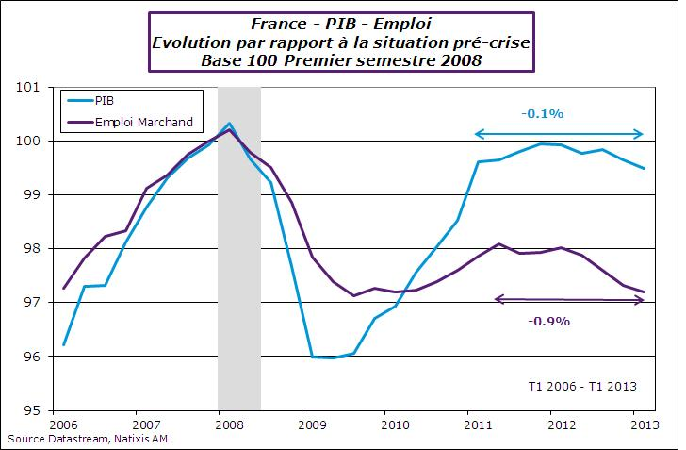

1. Existe-t-il un lien entre croissance du PIB et évolution de l’emploi ? Si oui, comment pouvez-vous l’expliquer ?

**Document 6**

[Le PIB] est à la fois **l'instrument de référence pour mesurer l'activité** et **l'outil le plus utilisé pour les comparaisons internationales.** En **contrôlant les différences de niveaux de prix entre pays à l'aide des parités de pouvoir d'achat (PPA),** on peut comparer les séries de PIB entre pays dans le temps. (…). En pratique, le PIB est le plus souvent utilisé en évolution pour **mesurer la croissance de l'activité économique**, mais sa pertinence comme mesure du niveau de vie est depuis longtemps discutée. Marie Clerc, Mathilde Gaini, Didier Blanchet, *Les préconisations du rapport Stiglitz-Sen-Fitoussi : quelques illustrations*, INSEE, L'économie française, édition 2010

**Document 7**

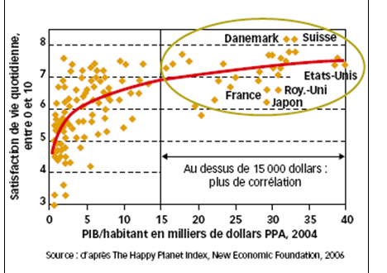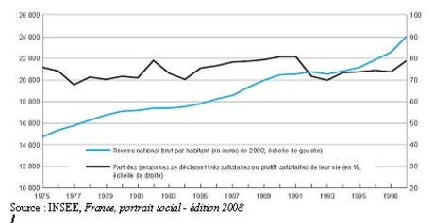

1. Peut-on dans ces deux graphiques faire un lien entre croissance du PIB et bien-être ?

**Document 8 : Le PIB n’est pas le BIB (Bonheur Intérieur Brut)**

« Aujourd'hui, quelque chose d'extraordinaire est en train de se produire dans le monde développé. Pour la première fois dans l'Histoire, les sociétés sont confrontées à des problèmes non plus de pénurie, mais de surabondance. Nous vivons dans une économie d'excédents où presque tous les secteurs d'activité, anciens et nouveaux, souffrent de surcapacité. Il y a tant de voitures en circulation qu'il n'y a presque plus d'espace pour les conduire. Nous avons tant à manger que nous connaissons une épidémie d'obésité. Il y a tant de choses à acheter, à voir et à faire que nous ne trouvons pas le temps d'en profiter. Trop de tout ? (…) Si le récent boom économique a considérablement accru le niveau global de prospérité, il ne s'est pas accompagné d'un sentiment accru de bien-être. De fait, les "enquêtes sur le bonheur" menées aux Etats-Unis, en Grande-Bretagne et en Europe continentale montrent que le niveau de bonheur est resté au mieux stationnaire et qu'il a parfois décliné au cours des trente dernières années.

Cela tient sans doute au fait que les fruits de cette prospérité accrue ont été inégalement répartis. Même dans les riches pays occidentaux, un grand nombre de personnes vivent encore dans la pauvreté et beaucoup d'autres ont du mal à joindre les deux bouts. Mais ce sentiment de mal-être de la société peut également s'expliquer par la "pyramide des besoins", élaborée en 1943 par le psychologue béhavioriste Abraham Maslow. A la base de sa pyramide se trouve tout ce qui est *essentiel à la vie*, comme la nourriture, l'eau et le confort matériel. L'étage au-dessus représente le *besoin de sécurité et de protection*. Viennent ensuite le *besoin d'amour et d'appartenance* - et notamment le besoin de se sentir accepté par la famille, la collectivité et les collègues de travail -, puis le *besoin d'estime de soi et des autres*, et le besoin de reconnaissance. Enfin, au sommet de la pyramide, on trouve ce que Maslow appelait *l'accomplissement personnel*, c'est-à-dire le bonheur que procure à l'être humain le fait d'avoir réalisé son potentiel. A ce stade, l'individu cherche, par exemple, à développer ses connaissances ou à accumuler les expériences esthétiques pour son propre plaisir, et peut aider les autres à s'épanouir.

Maslow affirmait que le besoin d'accomplissement personnel est la motivation la plus élevée de l'être humain, mais qu'il fallait avoir satisfait le niveau de besoin inférieur avant de pouvoir passer au suivant. L'argent est bien entendu très important pour remplir les conditions préalables au bonheur. Sans argent, l'individu ne peut pas satisfaire ses besoins élémentaires et a peu de chances de dépasser le premier niveau de la pyramide. Le problème, c'est que les hommes, ayant passé presque toute leur histoire à lutter pour la survie, en sont venus à croire que la clé d'un bonheur accru réside dans une prospérité accrue, même lorsque les besoins élémentaires ont été satisfaits, alors que la pyramide de Maslow laisse entendre tout autre chose.

Il est intéressant de constater que les enquêtes sur le bonheur confirment la proposition de Maslow. Elles montrent en effet que les personnes ayant de très faibles revenus deviennent nettement plus heureuses lorsque leurs revenus s'accroissent, mais qu'au-delà d'un niveau de revenus relativement modeste (à partir de 10 000 dollars par an) les accroissements supplémentaires n'apportent que très peu de bonheur supplémentaire. Lorsqu'un pays atteint un certain niveau de développement économique - grosso modo, celui de la Grande-Bretagne des années 50 -, l'accroissement de la richesse nationale a un impact quasi nul et peut induire une diminution du bonheur.

Quelles en sont les implications ? Depuis un demi-siècle au moins, les Etats ont utilisé le produit intérieur brut (PIB) comme indicateur de bien-être. Mais, **s'il n'y a plus de corrélation entre le PIB et le bonheur, cela remet en cause l'un des objectifs clés des politiques publiques, qui est de maintenir le PIB sur une trajectoire ascendante**. Le problème de l'utilisation du PIB comme indicateur du bien-être, c'est qu'il ne mesure que des éléments auxquels on peut donner une valeur monétaire. En conséquence, il ne rend pas compte des choses qui prennent de l'importance pour les gens une fois que leurs besoins élémentaires ont été satisfaits. Ainsi, le temps est devenu si précieux pour beaucoup d'entre nous qu'on le surnomme "la nouvelle monnaie", et pourtant le PIB ne le prend pas en considération. Pis encore, le PIB compte souvent comme des gains des choses qui rendent en fait les gens plus malheureux. Prenons le deuxième niveau de la pyramide de Maslow, qui représente le besoin de sécurité. Lorsque la criminalité augmente, l'accroissement des dépenses en systèmes de surveillance, alarmes antivol, armes à feu et bombes antiagression contribue à la croissance du PIB. Mais les gens sont moins heureux parce qu'ils se sentent moins en sécurité. L'augmentation du taux de divorce fait aussi progresser le PIB parce qu'elle se traduit par des dépenses accrues en frais d'avocat, en aide psychologique, en logement. De même, le nombre croissant de dépressions, une maladie qui fait des ravages dans les sociétés occidentales, vient grossir le PIB en raison des sommes considérables dépensées en antidépresseurs et en psychothérapie. Or cela nuit énormément à l'estime de soi.

Nous pouvons faire des extrapolations à partir de la croissance du PIB et voir où nous en serons dans cent ans. Grâce aux miracles de la croissance composée, un accroissement annuel de 2 % nous rendrait sept fois plus riches d'ici à 2103, et pas moins de dix-neuf fois plus riches si cet accroissement était de 3 %. Que ferions-nous de notre immense richesse ? Aurions-nous dix-neuf fois plus de voitures, dix-neuf fois plus de maisons et chacun sa flotte d'avions et de yachts ? Et où mettrions-nous tout cela ? Aurions-nous dix-neuf fois plus de vacances ? (…)

Plutôt que d'attendre d'en arriver là, **on peut imaginer de redéfinir le progrès en cessant de faire du PIB un synonyme de bien-être et en se donnant pour objectif d'accroître le bonheur, et pas seulement la richesse** »

Richard Tomkins*’ « A quoi sert la croissance si elle ne rends pas heureux ? », *Financial Times*, 2003

1. Expliquez la première phrase soulignée
2. Présentez en quelques lignes la théorie de Maslow
3. Pourquoi la théorie de Maslow prétend-elle que la croissance économique peut être un frein au bonheur ?
4. Pourquoi le PIB est-il un mauvais indicateur du bonheur ?

**Document 9 : L’importance du travail domestique**

Faire le ménage, la vaisselle, le repassage, les courses, voilà tout un ensemble de tâches auxquelles la quasi-totalité des français sont obligés de se plier. Elles représentent le « travail domestique », qui est un travail au sens premier du terme, car elles correspondent bien à des activités productives : ainsi, il n’y a pas de différence de nature entre une chemise repassée par une mère –ou un père- de famille et la même chemise repassée par une femme de ménage rémunérée pour cela. Sauf que dans ce dernier cas, l’activité peut être objectivement mesurée et donc intégrée dans le calcul du PIB. C’est en un certain sens paradoxal ; comme le disait Samuelson, si un homme épouse sa femme de ménage, le PIB diminue !

***Quelle est l’importance du travail domestique ?***

L’Insee, dans une récente étude, a tenté de mesurer son l’importance. En termes quantitatif d’abord, en calculant le volume horaire global consacré à ces différentes tâches par l’ensemble de la population ; en termes monétaires ensuite, en leur donnant une valeur horaire, par exemple équivalente à ce qu’aurait été rémunéré un salarié réalisant le travail correspondant. Pour le premier aspect, il a fallu délimiter précisément les contours de ce qui ressort du travail domestique. L’Insee envisage ainsi plusieurs dimensions du travail domestique, du périmètre restreint, qui correspond au cœur des tâches domestiques (cuisine, ménage, prise en charge des enfants ou d’autres personnes, entretien du linge…)  au périmètre le plus large qui comprend d’autres activités telles que le jardinage, le bricolage, ou encore le fait de promener un animal. Au final, en 2010, une personne de 11 ans et plus résidant en France consacre en moyenne près de 15 heures par semaine au cœur des tâches domestiques; en prenant en référence le périmètre large, on obtient près de 27 heures par semaine. Au niveau global, cela donne donc entre 42 et 77 milliards d’heures de travail domestique, soit plus que le nombre d’heures de travail rémunéré, pour une valeur estimée à 33% du PIB pour une estimation intermédiaire.

***Que fait-on exactement en réalisant un travail domestique ?***

De toutes ces tâches, lesquelles sont les plus chronophages ? Au premier rang, on trouve la cuisine (127 heures par an et par français), ce qui peut aussi expliquer l’intérêt réel des français pour cette activité. Viennent ensuite le ménage (199 heures), la prise en charge des enfants (148 heures), les courses (129 heures), le bricolage (74 heures), la lessive et le repassage (69 heures), la vaisselle (67 heures), le jardinage (63 heures), la « gestion du ménage » (30 heures), et enfin tout le reste, qui équivaut à 125 heures.

***Qui réalise ce travail ?***

Où en sommes-nous en termes de partage des tâches au sein des couples ? L’étude de l’Insee vient nous rappeler que, dans ce domaine comme dans d’autres, les inégalités hommes/femmes sont belles et biens toujours présentes. Les données sont à ce sujet éloquentes : en 2010, une femme vivant en couple et mère d’un ou plusieurs enfants de moins de 25 ans, réalise en moyenne entre 28 et 41 heures de travail domestique par semaine en fonction du périmètre retenu, contre entre 10 et 26 heures pour un homme dans la même situation familiale ! En fait, l’on s’aperçoit qu’il y a une sorte de compensation entre travail domestique et travail rémunéré : les hommes et les femmes connaissent globalement le même temps de travail global, mais ce que les hommes font en plus dans leur unité productive, les femmes le passent à réaliser les tâches domestiques. De plus, la structure des tâches est elle aussi sexuée : plus on se rapproche du cœur des tâches domestiques (ménages, lessive, repassage…), plus la part réalisée par les femmes est importante (72 % avec le périmètre restreint, contre 60 % avec le périmètre le plus large).

Renaud Chartoire, « La vraie valeur du travail domestique », *Sciences Humaines*, n°246, Mars 2013

**Document 10 – Le poids de l’économie souterraine dans quelques pays (En % du PIB officiel)**

|  |  |  |
| --- | --- | --- |
| **Pays** | **2000** | **2010\*** |
| **Union européenne** | | |
| Allemagne | 16.3 | 14.7 |
| Autriche | 10.2 | 8.67 |
| Espagne | 22.6 | 19.8 |
| France | **15.3** | **11.7** |
| Grèce | 28.6 | 25.2 |
| Italie | 27 | 22.2 |
| Pays-Bas | 13 | 10.3 |
| Portugal | 22.6 | 19.7 |
| **Hors Union Européenne** | | |
| Bolivie | 67.1 | // |
| Etats-Unis | 8.7 | 7.8 |
| Japon | 11.3 | 9.7 |
| Maroc | 36.4 | // |
| Russie | 46.1 | // |
| Suisse | 8.8 | 8.34 |

Sources : Friedrich Schneider, inShadEcOECD2010.doc, 2010 (pour les données 2010) et OCDE, *Competition Policy and the Informal Economy,* 2009 (pour les données 2000)

Note : l’économie souterraine mesurée ici inclut des productions illégales de biens ou services (comme le trafic de drogue ou la contrebande) mais aussi des productions légales mais non déclarées (« travail au noir » par exemple)

**Document 11– Des disparités de niveau de vie à l’intérieur d’un même pays.**

PIB par habitant, en PPA, par région, 2007(en % de la moyenne EU-27, EU-27 = 100)

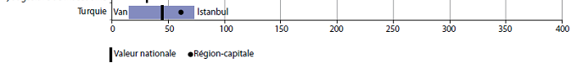

Source : Annuaire régional d’Eurostat, 2010

1. Rédigez une phrase présentant la signification des informations fournies pour la France, puis pour le Royaume-Uni.

**Document 12 - Les quatre roues de la croissance**

Quelle est la recette de la croissance ? D’abord, tous les pays n’ont pas suivi le même chemin. La Grande-Bretagne, par exemple, était devenue le leader mondial dans les années 1800 en frayant la Révolution industrielle, en inventant des machines à vapeur et le chemin de fer, et en développant le libre-échange. Le Japon, au contraire, vint plus tard à la course à la croissance économique. Il fit ses classes en commençant par imiter les technologies étrangères et en protégeant les industries locales des importations, puis en développant une formidable compétence en fabrication et en électronique.

Bien que les chemins spécifiques puissent différer, tous les pays à croissance rapide partagent certains traits communs. Le même processus fondamental de croissance économique et de développement qui a permis de former la Grande-Bretagne et le Japon est à l’œuvre aujourd’hui dans des pays en cours de développement comme l’Inde et la Chine. Par conséquent, les économistes qui ont étudié la croissance ont trouvé que le moteur du progrès économique repose sur les quatre mêmes roues, quelle que soit la richesse ou la pauvreté du pays. Ces quatre roues, ou facteurs de croissance, sont

* les ressources humaines (offre de travail, éducation, discipline, motivation)
* les ressources naturelles (terre, ressources minières, pétrole, qualité de l’environnement)
* la formation du capital (machines, usines, routes)
* la technologie (science, technique de l’ingénieur, gestion, esprit d’entreprise).

Paul SAMUELSON, William NORDHAUS, *Economie*, Economica, 1998.

**Document 13 : Un exemple de fonction de production**

|  |  |
| --- | --- |
| **Quantité de facteurs de production utilisée** | **Quantité de production réalisée** |
| 0 | 0 |
| 1 | 1 |
| 2 | 4 |
| 3 | 9 |
| 4 | 16 |
| 5 | 25 |

La fonction de production f (K, L), qui est une relation indiquant le niveau maximal de production qui peut être obtenu par les différentes combinaisons de facteurs de production capital (K) et travail (L), la technologie étant donnée. Elle représente l’« horizon technologique » de la firme. A partir de la quantité de travail et de capital utilisé, on peut déduire de la fonction de production la quantité maximale que l’entreprise pourra produire.

On peut donc écrire : Q = f (x), avec Q = quantité maximale produite et x = quantité de facteurs de production utilisés.

1. Ecrivez, à partir des données du tableau, la fonction f (x) sous forme mathématique
2. Quand la quantité de facteurs de production augmente, quel est l’impact sur le niveau de la production ? Pourquoi ?

**Document 14 – Fonction de production et croissance**

L’estimation de la croissance d’une économie repose généralement sur une décomposition de la croissance en trois facteurs : la quantité de travail disponible, la quantité de capital qui peut être utilisée et un « résidu », qu’on appelle productivité globale des facteurs (PGF). Ce résidu est souvent assimilé au progrès technique même s’il représente plus largement toutes les sources de croissance non prises en compte par les deux premiers facteurs de production. Il est possible de réduire l’ampleur de ce résidu en mesurant la contribution à la croissance de la « qualité » du capital et du travail, c’est-à-dire en tenant compte des différences de productivité des différentes catégories de capital et de main-d’œuvre.

|  |  |  |  |  |  |  |
| --- | --- | --- | --- | --- | --- | --- |
|  | **Croissance du PIB (en %)** | **Contribution du facteur travail** | | **Contribution du facteur capital** | | **Contribution de la productivité globale des facteurs** |
|  |  | Heures travaillées | Qualité du travail | Stock de capital | Qualité du capital |  |
| Croissance annuelle moyenne sur la période 1994-2007 | 2.2 | 0.3 | 0.2 | 0.6 | 0.3 | 0.8 |

Pierre-Yves Cabannes, Alexis Montaut, Pierre-Alain Pionnier, « Évaluer la productivité globale des facteurs : l’apport d’une mesure de la qualité du capital et du travail », L'économie française - Insee Références - Édition 2013

Note de lecture : entre 1994 et 2007, l’accroissement de la quantité d’heures travaillées en France explique 0.3 point des 2.2% de croissance annuelle moyenne du PIB

1. Donnez la signification de 0.6 et de 0.8
2. Qu’est-ce que la « productivité globale des facteurs » ?
3. A quoi correspond la « qualité » du travail et du capital ?
4. Montrez, à partir de ce document, qu’il existe bien plusieurs déterminants à la croissance économique

**Document 15**

« Le succès de la petite [Yaris III](http://www.latribune.fr/journal/edition-du-2412/entreprises/738830/l-etat-francais-va-acheter-2.000-toyota-yaris-hybrides.html), surtout en version hybride (essence-électrique), permet au site [Toyota](http://www.latribune.fr/entreprises-finance/industrie/automobile/20140129trib000812573/le-rouleau-compresseur-toyota-aligne-les-records-production-ventes-benefices.html) de Valenciennes d'augmenter ses capacités de production. L'usine du Nord annonce ce mercredi qu'elle recrute plus de 500 opérateurs, portant les effectifs à plus de 4.000 personnes.

## Trois équipes en juin

"Les prévisions de ventes nous conduisent à augmenter notre production de l'ordre de 15 % pour 2014, soit un volume de production de 220 000 unités", affirme Koreatsu Aoki, président de TMMF, l'entité industrielle du groupe japonais en France. "TMMF produira près de 1.100 [*Yaris*](http://www.latribune.fr/entreprises-finance/industrie/automobile/20130928trib000787607/la-voiture-verte-la-plus-populaire-est-made-in-france.-et-c-est-une-japonaise-la-toyota-yaris.html) par jour en trois équipes à partir de juin prochain, contre 840 actuellement en deux équipes", souligne un communiqué du site.

**28% de la production en hybride**

Sur l'année 2013, l'usine de Valenciennes avait fabriqué un peu plus de 192.000 [Yaris](http://www.latribune.fr/entreprises-finance/industrie/automobile/20140117trib000810177/le-succes-des-hybrides-dope-les-ventes-de-toyota-en-europe.html). La version hybride (essence-électrique) de la petite voiture nippone "représente 28% de la production du site", précise le premier constructeur automobile mondial, qui a obtenu en 2013 le label "Origine France Garantie" (OFG) pour la Yaris. L'année record pour le site tricolore a été 2007 (262.000 unités). Le point bas a été atteint en revanche en 2011 (150.000).

## Démarrage en janvier 2001

Toyota Motor Manufacturing France a démarré son activité le 31 janvier 2001. Le site produit des Yaris pour les marchés européen et nord-américain. TMMF a fabriqué plus de 2,4 millions de Yaris à ce jour, exportées à 84%. Les investissements s'élèvent à plus d'un milliard d'euros »

# Alain-Gabriel Verdevoye, « Toyota embauche dans son usine française de Valenciennes pour accroître sa production », *La Tribune,* 12/02/2014

1. Pourquoi Toyota compte-t-il embaucher du personnel supplémentaire ?
2. Sans ces embauches, Toyota aurait-il pu répondre à la demande des consommateurs ?

**Document 16 : Croissance et emploi**



1. Comment ont évolué la croissance et l’emploi entre 2006 et 2013 ?
2. Que s’est-il passé en 2008 ?
3. Existe-t-il un lien entre croissance du PIB et évolution de l’emploi ?

**Document 17 : La relation entre investissement et croissance**



*L’économie française, Comptes et dossiers, éditions* 2014, INSEE, 2014

1. Existe-t-il un lien entre évolution du PIB et évolution de la FBCF ? Justifiez votre réponse

**Document 18 : La loi des rendements décroissants**

Pour illustrer la notion de rendements décroissants, partons d’un exemple simple…

Un dimanche matin, vous décidez de réviser tout votre programme de SES depuis le début de l’année.

De 8H à 9H, vous êtes en pleine forme, très motivé, vous réussissez à apprendre par cœur l’équivalent de 10 pages de cours.

De 9H à 10H, 10 nouvelles pages.

De 10H à 11H, vous commencez à en avoir plein la tête, mais vous vous accrochez, et avec difficulté vous parvenez à apprendre 8 pages.

Chaque nouvelle heure de révision est de plus en plus difficile… de 19H à 20H, au mieux, vous apprenez 1 page, et encore, tout commence à s’embrouiller…

Moralité : toute nouvelle heure de révision supplémentaire est de moins en moins efficace, le surcroît de pages appris à terme devient quasiment nul...

Il en est de même pour l’investissement : en achetant un premier ordinateur, vous augmenter fortement les capacités de production de votre entreprise, mais le 51ème ordinateur aura moins d’impact que le premier, et ainsi de suite…

On dit alors que le rendement du capital est décroissant, ce qui signifie que, plus une entreprise accumule du capital, et moins l’impact de cet accroissement de son volume de capital sur son niveau de production est élevé… il devient même nul au bout d’un certain niveau de capital.

1. Selon la loi des rendements décroissants, l’accroissement du volume de capital peut-il à terme permettre une croissance du PIB toujours aussi élevée ? Pourquoi ?

**Document 19 - Une illustration de la loi des rendements décroissants**

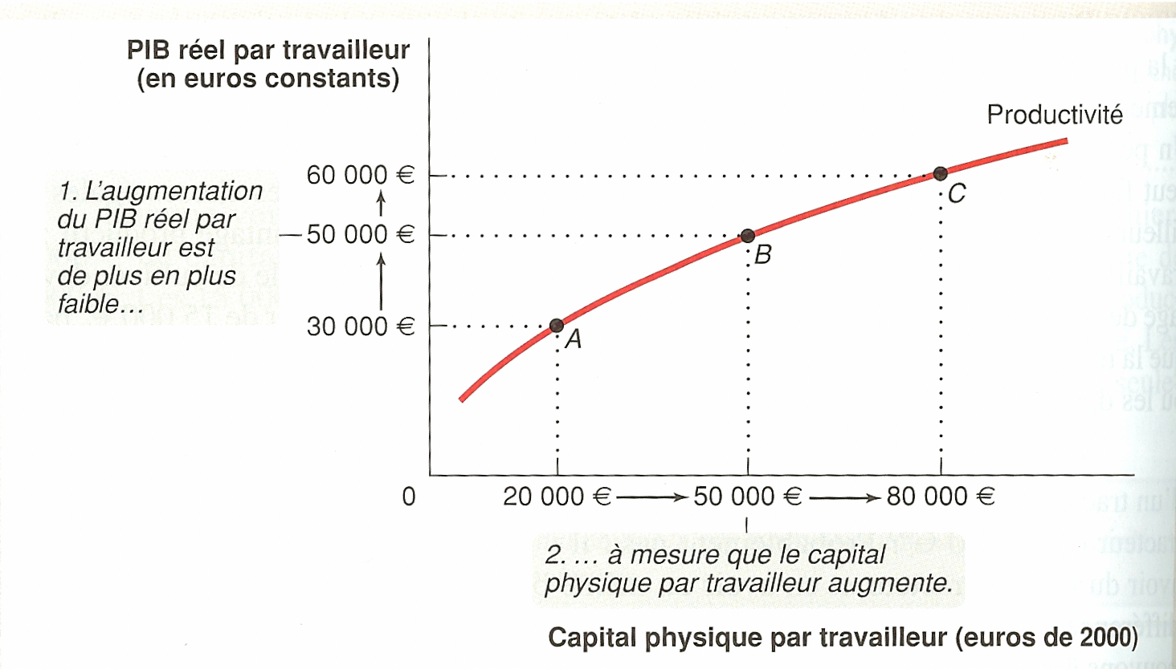

Paul Krugman et Robin Wells, *Macroéconomie*, éditions De Boeck, 2009, p 412

1. Montrez à partir de ce graphique que l’augmentation de la quantité de capital disponible est source d’accroissement de la production
2. Montrez à présent que ce graphique illustre la loi des rendements décroissants

**Document 20 – Corrélation entre capital humain et croissance ?**

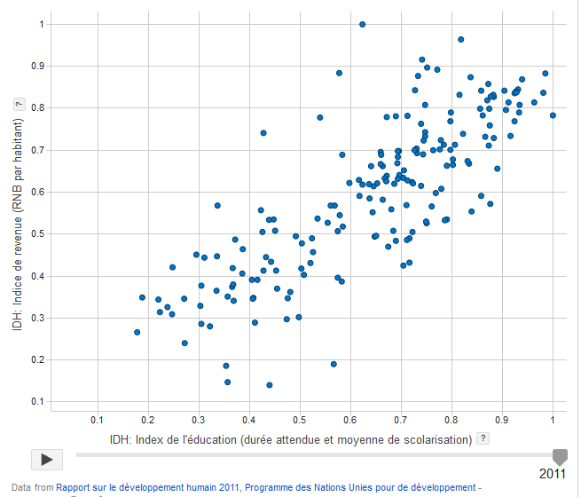

**Document 21 - De l’importance des institutions**

Les institutions jouent-elles un rôle pour la croissance ? Une prédiction commune à tous les modèles de croissance endogène est qu’elles jouent un rôle ! Par exemple, une bonne combinaison de protection des droits de propriété (pour protéger les rentes des innovateurs contre l’imitation) et d’un bon système d’éducation (pour augmenter l’efficacité des activités de recherche et de l’offre de travail qualifié dans l’industrie) permet d’améliorer la croissance à long terme.

Comme les historiens de l’économie l’ont déjà montré, ces institutions influencent le développement économique. Parmi les travaux de ces historiens, citons en particulier ceux de Douglas North. Ainsi, North explique comment les changements institutionnels provoqués par les activités d’échanges et de commerce ont conduit à la Glorieuse Révolution en Angleterre au 17eme siècle, et il montre que le développement de l’agriculture sédimentaire a suivi la Révolution néolithique, ce qui a permis l’introduction des droits de propriétés communales.

North définit les institutions comme les “règles ou les contraintes sur le comportement individuel” qui peuvent être soit formelles (constitutions politiques, règles électorales, contraintes formelles sur le pouvoir exécutif. . .) soit informelles (culture, normes sociales...).

Sur les 10 dernières années, une équipe de recherche a réalisé des contributions importantes qui montrent l’importance des institutions pour le développement économique à l’aide de données historiques au niveau des pays. Selon elle, ce sont les origines légales qui constituent un déterminant des institutions telles que les droits des investisseurs, les systèmes de recouvrement des créances, ou les régulations à l’entrée »

Philippe Aghion et Peter Howitt, *L’économie de la croissance*, Economica, 2010, pp 213

1. Qu’est-ce qu’une institution ?
2. Donnez des exemples de règles ou de contraintes formelles et informelles qui sont assimilables à des institutions

**Document 22 - Sans incitations, pas de croissance**

Quel est le principe de base de l’économie ? Comme un vieux sage me l’a dit un jour : «Les gens font ce pour quoi ils sont payés. Ce pour quoi ils ne sont pas payés, ils ne le font pas. » On peut le dire aussi ainsi : « Les gens répondent aux incitations ; tout le reste est littérature. »

Durant les deux dernières décennies, la recherche des économistes s’est axée sur la manière dont la croissance économique répond aux incitations. Ce travail a détaillé comment les entreprises privées et les individus, les fonctionnaires et même les donateurs répondent aux incitations. Pour trouver la voie qui mène de la pauvreté à la richesse, il est de notre devoir de rappeler que les gens agissent selon les bénéfices qu’ils peuvent tirer de leurs actions. Le développement dans les pays pauvres ne peut apparaître que si les pourvoyeurs d’aide, les gouvernements de ces pays et leurs citoyens sont soumis à des incitations qui leur sont favorables. La croissance tant attendue a largement fait défaut dans ces pays parce que ce trio d’acteurs n’était pas jusqu’alors confronté aux bonnes incitations »

William Easterly, *Les pays pauvres sont-ils condamnés à le rester,* éditions d’organisation, 2006, pp 10-11

1. Pourquoi la croissance peut-elle dépendre de la mise en place d’incitations ?

**Document 23 – Institutions et développement**

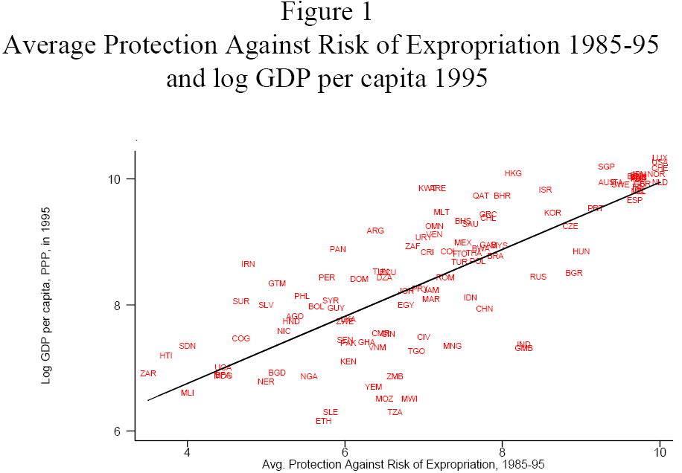

Le graphique met en relation le PIB/hab (mesuré en logarithme) en 1995 et le **risque ne pas être exproprié** de 1985 à 1995 pour différents pays

*Source :* Acemoglu, Johnson & Robinson, « Les origines coloniales des différences de développement : une analyse empirique », *American Economic Review*, 2001.

.

**Document 24 : Comment réaliser des incitations ?**

Dans les cas suivants, donnez des exemples de mesures qui pourraient être prises pour inciter la personne concernée à changer de comportement :

1. Dans une entreprise, un salarié ne fait pas preuve de beaucoup de motivation à son travail
2. Des parents se désespèrent car leur fils ne travaille pas beaucoup chez lui pour faire ses devoirs
3. Les voitures polluent, et le gouvernement français souhaiterait diminuer la pollution sur notre territoire
4. Une entreprise souhaite augmenter ses ventes
5. Le maire de Paris souhaiterait que les parisiens fréquentent plus les musées de la ville
6. Un maire souhaiterait que les habitants prennent moins leur voiture pour circuler en ville
7. Pour lutter contre le sida, le gouvernement souhaiterait que les jeunes adoptent plus systématiquement le préservatif dans leurs rapports sexuels

**Document 25 : Un exemple d’incitations monétaires : Prix du tabac et évolution de la consommation de tabac**

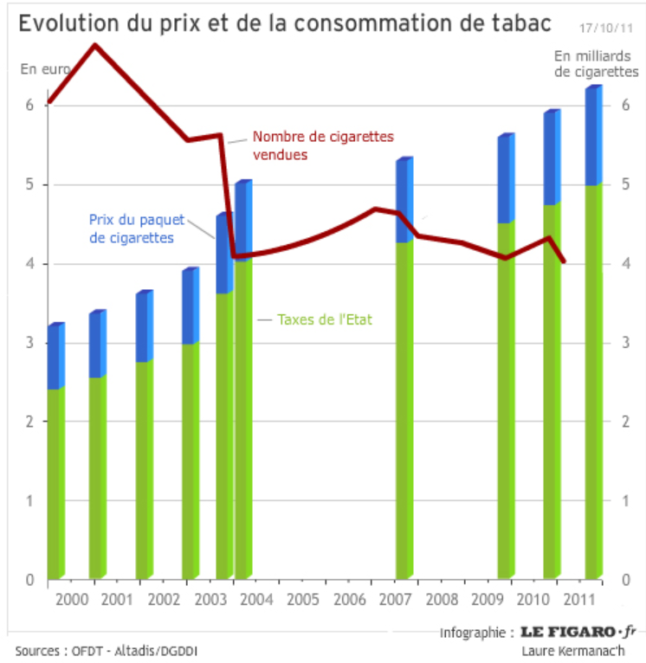

1. Quel sont pour l’Etat les objectifs à la mise en place de taxes sur le tabac ?
2. En quoi les taxes sur le tabac peuvent-elles être considérées comme des incitations ?
3. A partir du graphique, peut-on dire qu’elles ont été incitatives durant cette période en France ?

**Document 26 : Pourquoi évaluer les vendeurs sur ebay ?**

David Masclet et Thierry Pénard, économistes de l'université de Rennes, ont réalisé en 2006 dans le cadre de travaux relavant de l'économie expérimentale des expériences visant à déterminer comment une relation de confiance reposant sur la divulgation d'informations privées peut émerger sur un marché d'enchères tel que celui de eBay. Ce site fait apparaître en effet à la fois les situations de sélection adverse et d'aléa moral. Sélection adverse, car les objets échangés sont le plus souvent d'occasion: comment être sûr en tant qu'acheteur de la qualité supposée et attendue du produit désiré? Aléa moral, car une fois la commande passée, comment être certain que le vendeur respectera les délais d'expédition? Pour ce faire, les sites de mise en vente où des particuliers apparaissent, tels eBay ou AmazonMarketPlace, ont mis en place des procédures d’évaluation des vendeurs par les acheteurs eux-mêmes. En les évaluant, ils annoncent aux autres acheteurs potentiels l’information sur le vendeur qu’ils ont eux-mêmes tirée de leur relation marchande : est-il fiable, quel est l’état de qualité des produits qu’il vend, celui-ci correspond-il à ce qu’il avait présenté dans son annonce… Avec ce système, écrivent les auteurs, « *chacun est donc incité à être le plus honnête possible pour recevoir des évaluations positives et acquérir une bonne réputation, qui permettra de mieux acheter et mieux vendre dans les transactions futures* ». On se retrouve donc bien dans une procédure visant à faire révéler publiquement l’information privée détenue par certains agents économiques.

Renaud Chartoire, « Les asymétries informationnelles », *Ecoflash*, septembre 2012, n°270

1. Montrez en quoi le système d’évaluation des vendeurs sur ebay peut être considéré comme une forme d’incitation

**Document 27 - Quelle société idéale pour la croissance et le développement ?**

« La société idéale pour la croissance et le développement serait celle qui :

* 1. saurait utiliser, gérer et construire les instruments de production et créer, adapter et maîtriser de nouvelles techniques sur le front de l’innovation technologique
  2. saurait inculquer ce savoir et ce savoir-faire aux jeunes, soit par l’enseignement général, soit par l’apprentissage ;
  3. choisirait les individus selon leurs compétences et leur mérite relatif, les promouvrait et les rétrograderait selon leurs résultats
  4. laisserait les coudées franches à l’entreprise individuelle ou collective ; encouragerait l’esprit d’initiative, la concurrence et l’émulation
  5. permettrait aux individus de jouir pleinement des fruits de leur travail et de leur entreprise.

Ces critères ne vont pas sans leurs corollaires : égalité des sexes (ce qui double le vivier des talents), absence de discrimination fondée sur des critères non pertinents (race, sexe, religion, etc.), et aussi préférence pour la rationalité scientifique (les moyens appropriés aux fins) contre la magie et la superstition.

Une telle société jouirait également du type d’institutions sociales et politiques (…) qui garantiraient :

1. les droits à la propriété privée, afin d’encourager l’épargne et l’investissement

2. les droits à la liberté individuelle, les protégeant contre les abus de la tyrannie et le désordre privé (criminalité et corruption)

3. les droits de contrat, explicites et implicites

4. un gouvernement stable, régi par des règles connues du public (…)

5. un gouvernement efficace, modéré, modeste dans ses besoins ; cela devrait avoir pour effet de maintenir les impôts à un niveau bas »

David Landes, *Richesse et Pauvreté des Nations*, Albin Michel, 2000, pages 284 - 87

1. Pourquoi la concurrence peut-elle être en elle-même source de croissance ?
2. Qu’est-ce qu’une attitude « rationnelle » ?
3. Pourquoi une attitude rationnelle de la part des individus est-elle plus favorable à la croissance qu’une attitude fondée sur la croyance en la magie et en la superstition ?

**Document 28 : Pourquoi les droits de propriété sont-ils indispensables dans une économie de marché ?**

La croissance dépend en partie des décisions de production des agents économiques. Or, un agent économique ne se lancera dans une activité de production que s’il est assuré d’en recevoir les fruits. Pour cela, il doit posséder d’un droit de propriété en théorie inaliénable sur le produit de son activité. Il pourra ensuite faire ce qu’il veut de ce droit de propriété. Ainsi, la vente de la production réalisée correspond à un transfert de droit de propriété en échange d’une rémunération (ou d’une autre production dans le cadre d’un troc). Toute l’économie de marché est donc un système d’échange de droits de propriété, et sans ces droits, il n’y aurait pas de production possible, et donc pas de croissance.

**Document 29 - Pourquoi une durée limitée dans le temps ?**

**POINT NOTION : BREVET**

**Brevet :** le brevet protège une innovation technique, c’est-à-dire un produit ou un procédé qui apporte une solution technique à un problème technique donné. L’invention pour laquelle un brevet pourra être obtenu, en France, auprès de l’Institut national de la propriété industrielle (Inpi) doit également être nouvelle, impliquer une activité inventive et être susceptible d’application industrielle..

La durée du brevet est sans doute le moyen le plus direct dont dispose le législateur pour contrôler l’étendue des droits accordés aux innovateurs. Cette durée est aujourd’hui fixée à vingt ans. La prolonger reviendrait à accorder des profits supplémentaires aux innovateurs, et ainsi à augmenter leurs incitations à innover. Pourquoi alors les brevets ne durent-ils pas indéfiniment ? En effet, pour qu’une innovation soit réalisée, il faut que les profits induits par le brevet compensent les coûts de recherche. Un monopole éternel, en garantissant une rémunération maximale à l’innovateur, permettrait d’amortir des investissements d’autant plus importants. Il en résulterait donc un nombre supérieur d’innovations Comment expliquer que son pouvoir incitatif soit ainsi bridé ? Le problème est que l’incitation par la longueur du brevet a également un coût, qui tient au fait que l’entreprise innovante, disposant d’une rente de monopole, n’est plus incitée elle-même à innover.

François Lévêque et Yann Meunière, *Economie de la propriété intellectuelle*, éditions La Découverte, 2003, p30

1. Quels avantages un brevet confère-t-il à son déposant ?
2. Pourquoi, sans brevets, n’y aurait-il sans doute pas -ou peu- d’innovations ?
3. Pourquoi limiter dans le temps la durée d’un brevet ?

**Document 30**

